Proiectul didactic al lecției
Disciplina: Matematică
Clasa: a XII-a, profil real
Unitatea de conținut: Corpuri de rotație
Numărul lecției în unitatea de învățare (conform proiectării didactice de lungă durată): 17/22
Subiectul lecției: Secțiunea suprafeței conice cu un plan. Noțiunile de cerc, elipsă, hiperbolă, parabolă (ca locuri geometrice de puncte). Exemple din viața cotidiană
Durata lecției: 45 min.
Unitățile de competență:
6.1. Recunoașterea și clasificarea corpurilor de rotație, în baza diferitor criterii, în situații reale și/sau modelate.
6.2. Identificarea și aplicarea terminologiei și a notațiilor aferente corpurilor de rotație în diverse contexte.
6.3. Generalizarea noțiunii de corp de rotație.
6.4. Utilizarea proprietăților corpurilor de rotație în diverse contexte.
6.6. Analiza rezolvării unei probleme referitoare la corpuri de rotație din punct de vedere al corectitudinii, al simplității, al clarității și al semnificației rezultatelor.
6.8. Justificarea unui demers/ rezultat, obținut sau indicat, cu corpuri de rotație, recurgând la argumentări, demonstrații.
Obiectivele lecției: La finele lecției, elevii vor fi capabili:
O.1.- Să identifice diferite tipuri de secțiuni conice care rezultă din intersectarea unui con circular drept cu un plan;
O.2. - Să explice relația dintre unghiul planului și axa conului pentru a determina tipul de secțiune conică obținută;
O.3. - Să identifice elementele principale ale secțiunii conice într-o problemă;
O.4. - Să determine ecuația cercului, elipsei, hiperbolei, parabolei după datele unei probleme;
O.5.- Să adopte diferite puncte de vedere și să-și argumenteze propriile viziuni.
Tipul lecției: Lecția de formare a capacităților de dobândire a cunoștințelor
Tehnologii didactice:
- Forme: frontală, în grup, individual.
- Metode: metoda lucrului cu manualul, explicația, analiza, sinteza, investigația, exercițiul, demonstrația, interogarea, tehnica Gândește – Grup - Prezintă.
- Mijloace de învățământ:
- I. Achiri, V. Ciobanu, P. Efros, V. Garit, V. Neagu, A. Poștaru, N. Prodan, D. Taragan, A. Topală. Matematică. Manual pentru clasa a XII-a. Editura Prut Internațional. Chișinău, 2023;
- Computerul;
- Proiectorul sau tabla interactivă;
- Poster.
- Platforma educațională educație online.
Evaluarea: formativă, evaluare orală; produse: probleme rezolvate, răspunsuri orale, exercițiul rezolvat, poster

Scenariul lecției
Etapele activității didactice | Obiective | Demers acțional al lecției | Timp  (în minute) | Tehnologia realizării  (Metodă/Formă de activitate/Resurse)
Evocare | O.5 | Momentul organizatoric: Se stabilește un climat corespunzător desfășurării lecției (salutul, prezența). Se verifică îndeplinirea temei pentru acasă. Se vor discuta răspunsurile obținute și neclaritățile apărute.  Problema 15 pag. 192, răspuns: $≈814,7 kg.$  Anunțarea temei noi și obiectivele lecției. | 3 | Activitate frontală  Evaluare orală
Realizarea sensului | O.1  O.2  O.3 | - Clasa se împarte în patru grupuri. Elevii vor extrage din bol un sticher pe care este desenat un corp de rotație studiat (cilindru, con, trunchi de con, sfera) și în dependență de corp se vor așeza în grupuri.  - Fiecare grup va avea de studiat o secvența din manual, pe masa fiecărui grup vor fi informațiile necesare și desenele corespunzătoare. Elevii vor face notițe și vor plasa desenele pe poster pe care la final îl vor prezenta întregii clase.  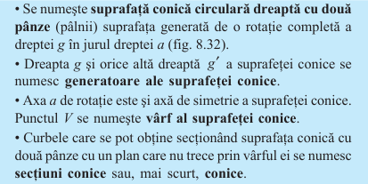  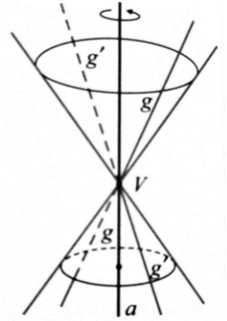  Grupul I. Studiază secțiuni conice  Se disting trei cazuri:  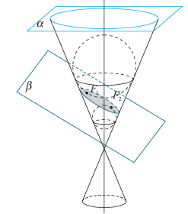  - Planul secant intersectează toate generatoarele unei pânze: secțiunea conică este o elipsă; în particular , dacă planul secant este perpendicular pe axa suprafeței conice, se obține un cerc. (Fig. 1)  - Planul secant este paralel cu o generatoare a suprafeței conice: secțiunea conică este o parabolă. (Fig.2)  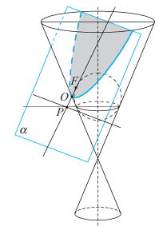  Fig. 1  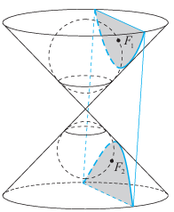  Fig. 2  - Planul secant intersectează ambele pânze ale suprafeței conice (planul este paralel cu două generatoare): secțiunea conică este o hiperbolă. (Fig. 3) Fig. 3  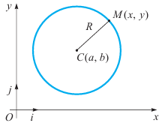  Grupul II. Studiază secțiuni conice ca locuri geometrice de puncte (Cercul și Elipsa).  - Mulțimea punctelor planului egal depărtate de un punct dat C din plan se numește cerc. Punctul C se numește centrul cercului.  Ecuația canonică a cercului: ${\left(x-a\right)}^{2}+{\left(y-b\right)}^{2}=R^{2}$  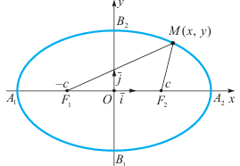  - Fie $F_{1 }$și $F_{2}$ puncte din plan, astfel încât $F_{1}F_{2}=2c,c>0$, și $a$ un număr mai mare decât $c$. Locul geometric al punctelor M din plan cu proprietatea ${MF}_{1}+{MF}_{2}=2a \left(a>c\right)$ se numește elipsă.  Ecuația canonică a elipsei: $\frac{x^{2}}{a^{2}}+\frac{y^{2}}{b^{2}}=1 \left(b^{2}=a^{2}-c^{2}\right)$  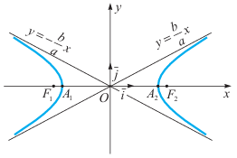  Grupul II. Studiază secțiuni conice ca locuri geometrice de puncte (Hiperbola)  Fie $F_{1 }$și $F_{2}$ puncte din plan, astfel încât $F_{1}F_{2}=2c,c>0$, și $a$ un număr pozitiv, $a<c.$Locul geometric al punctelor M din plan cu proprietatea $\left|{MF}_{1}-{MF}_{2}\right|=2a$ se numește hiperbolă.  Ecuația canonică a hiperbolei:  $\frac{x^{2}}{a^{2}}-\frac{y^{2}}{b^{2}}=1 \left(b^{2}=c^{2}-a^{2}\right)$  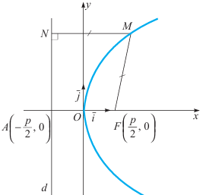  Grupul IV. Studiază secțiuni conice ca locuri geometrice de puncte (Hiperbola)  Fie $F$ un punct și$d$ o dreaptă din plan care nu trece prin$F$. Se numește parabolă locul geometric al punctelor $M$ ale planului cu proprietatea $d(M,d)=MF$  Ecuația canonică a parabolei: $y^{2}=2px$ | 2  18 | Activitate frontală  Activitate în grup  Tehnica Gândește – Grup - Prezintă  Lucrul cu manualul  Investigația  Explicația  Analiza  Sinteza  Investigația  Demonstrarea
Reflecție | O.1  O.2  O.3  O.4  O.5 | - După ce elevii vor prezenta, se lucrează frontal la ex. 1 (a, b) pag. 192 manual:  - Rezolvare:  $\left(x^{2}+6x\right)+\left(y^{2}-8y\right)=0$  $\left(x^{2}+6x+9\right)+\left(y^{2}-8y+16\right)=9+16$  ${\left(x+3\right)}^{2}+{\left(y-4\right)}^{2}=25$  Centru: $\left(-3;4\right)$, R=$\sqrt{25}=5$  - Rezolvare:  $\left(x^{2}+4x\right)+\left(y^{2}-6y\right)=3$  $\left(x^{2}+4x+4\right)+\left(y^{2}-6y+9\right)=3+4+9$  ${\left(x+2\right)}^{2}+{\left(y-3\right)}^{2}=16$  Centru: $\left(-2;3\right)$, $R=\sqrt{16}=4$  - Profesorul propune elevilor să lucrezi individual la exercițiul 5 (profil real) pag. 192 din manual.  - Rezolvare:  Lungimea axei mari: $2a=20⇒a=10$  Lungimea axei mici: $2b=12⇒b=6$  $\frac{x^{2}}{{10}^{2}}+\frac{y^{2}}{6^{2}}=1⇒\frac{x^{2}}{100}+\frac{y^{2}}{36}=1$  - Rezolvare:  Lungimea axei mari: $2a=20⇒a=10$  Distanța dintre focare: $2c=16⇒c=8$  $c=\sqrt{a^{2}-b^{2}}$  $8=\sqrt{{10}^{2}-b^{2}}⇒8^{2}={10}^{2}-b^{2}⇒64=100-b^{2}⇒b^{2}=36⇒b=6$  $\frac{x^{2}}{{10}^{2}}+\frac{y^{2}}{6^{2}}=1⇒\frac{x^{2}}{100}+\frac{y^{2}}{36}=1$  - Apoi se lucrează frontal la exercițiul 8 și 9 pag. 192.  Exercițiul 8, răspuns: $\left(-6, -4\sqrt{3}\right), \left(-6, 4\sqrt{3}\right)$  Exercițiul 9, răspuns: $F\left(6,0\right);x+6=0$  Bilanțul lecției:  - Scrieți care este ecuația cercului.  -Scrieți care este ecuația hiperbolei.  -Scrieți care este ecuația elipsei.  -Scrieți care este ecuația parabolei.  -Numiți elementele secțiunii suprafeței conice.  Profesorul propune elevilor să analizeze obiectivele planificate pentru lecția de astăzi și să determine dacă au fost realizate.  Temă pentru acasă:  De studiat: § 4.4. (Secțiunea suprafeței conice cu un plan), pag. 186-190  De repetat: § 4.3 (Volumul corpului sferic) pag. 185-186  De rezolvat: Ex. 1 (c, d), ex. 4 și ex. 10 pag. 192 din manual. | 5  5  5  5  2 | Activitate frontală  Explicația  Exercițiul  Activitate individuală  Analiza  Sinteza  Activitate frontală  Exercițiu  Interogarea

